**МУНИЦИПАЛЬНОЕ ДОШКОЛЬНОЕ ОБРАЗОВАТЕЛЬНОЕ УЧРЕЖДЕНИЕ ДЕТСКИЙ САД № 15 «АЛЕНУШКА» ЯРОСЛАВСКОГО МУНИЦИПАЛЬНОГО РАЙОНА**

Паспорт мини – музея

***«ПУТЕШЕСТВИЕ В ПРОШЛОЕ»***

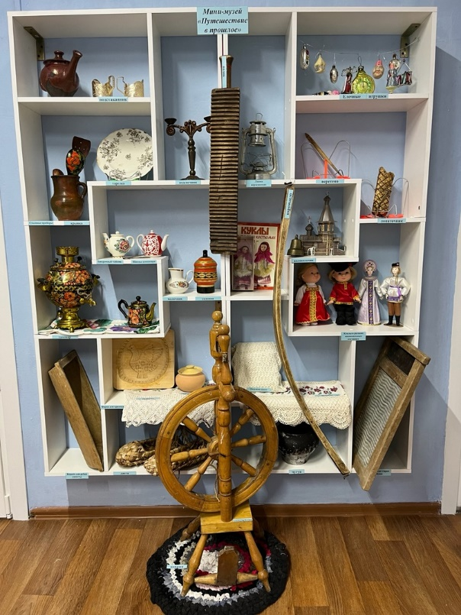

**2024-2025 учебный год**

**МДОУ № 15 «АЛЕНУШКА» ЯМР**

**Содержание**

стр

1.Паспортные данные мини – музея ………………………………................3-7

2.Характеристика экспозиций…………………………..................................8- 11

3.План работы по ознакомлению старших дошкольников с истоками русской народной культуры………….……………………………………………….12-13

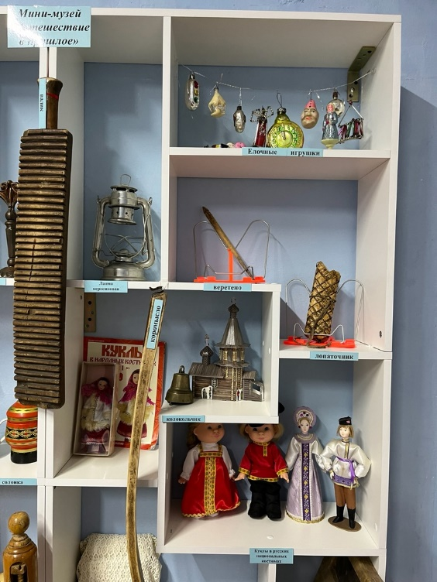

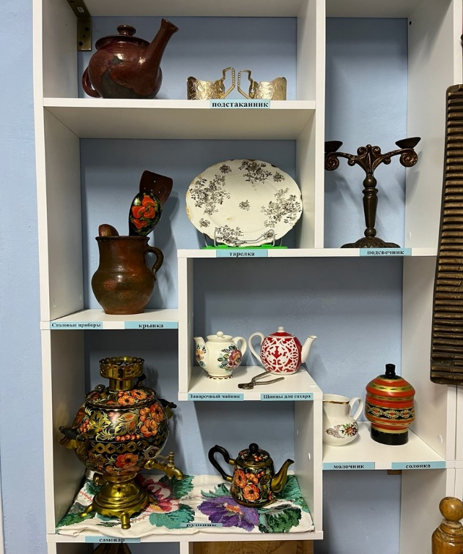

**1.Паспортные данные мини – музея**

**Название:** Мини-музей «Путешествие в прошлое»

**Автор:** Коллектив педагогов МДОУ № 15 «Аленушка» ЯМР

**Место расположения, условия:** мини-музей занимает два стеллажа в холле второго этажа МДОУ № 15 «Аленушка» ЯМР.

Духовно-нравственное воспитание - одно из самых актуальных задач российского образования. Воспитание высоких духовных ценностей и культурных традиций – один из важнейших источников получения ребенком представлений о мире, формирование у детей способности самостоятельно, творчески осваивать и перестраивать новые способы деятельности в любой сфере. В федеральном государственном образовательном стандарте дошкольного образования ставится задача объединения обучения и воспитания в целостный образовательный процесс на основе духовно-нравственных и социокультурных ценностей и принятых в обществе правил и норм поведения в интересах человека, семьи, общества, на основе соответствующих дошкольному возрасту видов деятельности. Большое внимание сейчас уделяется музейной педагогике, целенаправленной работе с детьми по формированию у них первых чувств гражданственности и патриотизма.

При реализации образовательной программы дошкольного образования с позиции ФГОС дошкольного образования предполагает следующее:

* учёт принципа постепенного перехода от более близкого ребёнка к

менее близким культурно-историческим фактам.

* деятельностный подход к приобщению детей к истории, культуре,

природе родного края (дети сами выбирают деятельность, в которой они хотели бы участвовать, чтобы отразить чувства и представления об увиденном и услышанном (творческая игра, составление рассказов, сочинение загадок, изготовление поделок).

* осознанный выбор методов ознакомления (мини-музей, выставки,

альбомы).

**Направленность мини-музея:** социально – коммуникативное, художественно – эстетическое, познавательное.

**Направление:** этнография, русское народное творчество.

**Цель:** возрождение в воспитании дошкольников патриотизма, как важнейшей духовно-нравственной и социальной ценности, посредством ознакомления с культурными традициями русского народа, бытом, обычаями, фольклором. Осознание смысла и значения исторической и духовной ценности музейных предметов.

**Задачи:**

* Включить детей и родителей в творческий процесс по созданию и

пополнению мини-музея.

* Обеспечить безопасные, психологически-комфортные, эстетические и

здоровьесберегающие условия.

* Ориентировать семью на духовно – нравственное воспитание детей.
* Формировать чувство любви к Родине на основе изучения русских

народных традиций.

* Раскрыть через предметы, экспонаты выставки, экспозиции в

доступной форме уникальную историю русского народа.

* Знакомить с русским народным фольклором.
* Развивать личностные качества детей средствами музейной

педагогики.

* Воспитывать бережное отношение к культурному наследию своей

страны, развивать чувство гордости за свой народ.

**Адресность:** мини-музей предназначен для воспитанников и родителей Учреждения, где проводится образовательная деятельность по образовательным областям с детьми дошкольного возраста, досуги и развлекательные мероприятия.

**Соблюдение принципов:**

*Принцип непрерывности:* музей, являясь частью образовательного пространства ДОУ, связан с системой занятий и самостоятельной детской деятельностью.

*Принцип партнёрства*: музей является результатом сотрудничества взрослых и детей, благодаря чему реализуются права ребёнка.

**Педагогические функции музея:**

*Образовательные:* усвоение информации, стимулирующей интерес к народному быту; использование дидактических материалов, расширяющих рамки реализуемой программы, обогащение словарного запаса.

*Развивающие:* активация мышления; развитие интеллектуальных чувств, памяти, сенсорно – физиологических структур; развитие зрительно-слухового восприятия.

*Воспитательные:* формирование личностных качеств, взглядов, убеждений; формирование патриотических чувств, интереса к народной культуре, быту, традициям.

*Просветительские:* формирование умений, навыков; формирование адекватного, осмысленного отношения к получаемой информации.

**Формы работы в музее:**

-НОД в мини- музее ДОУ «Путешествие в прошлое» (педагог объясняет

назначение каждого предмета в жизни людей).

-Совместная деятельность в мини-музее ДОУ «Путешествие в прошлое» (продуктивная деятельность, погружение в атмосферу старины).

-Тематические досуги в мини - музее ДОУ «Путешествие в прошлое»

(«Русские посиделки», «Рождественские колядки», «Масленица» и др.).

- Театрализация (дети примеряют на себя различные

историко-культурные и психологические роли, проигрывают их).

- Ребенок-экскурсовод (ребенок-рассказчик на качественно лучшем

уровне усваивает информацию, а дети-слушатели воспринимают слова своего товарища с большим вниманием и отдачей).

**Основная идея развития музея.**

Основная идея мини-музея направлена на приобщение детей к русской национальной культуре, с целью социально – психологической адаптации детей к реалиям современной жизни путем воспитания на материале русской истории и культуры, традиций, устойчивых нравственных ориентиров, а также развития социальных и коммуникативных навыков.

Мини-музей - результат совместной работы педагогов, детей и родителей. Это большая поисковая деятельность, содержанием которой являются встречи с хранителями старинных вещей, работа с семейным архивом, семейными реликвиями. Дошкольники чувствуют свою причастность к музею: они участвуют в обсуждении его тематики, приносят экспонаты. В мини-музее размещены предметы, наиболее часто упоминающиеся в русских народных сказках, потешках, песенках, прибаутках.

Совместно с родителями постарались подобрать предметы старины, предметы быта, предметы народных промыслов. Через экспонаты музея попытались воссоздать дух и атмосферу прошлого. Так начали оборудовать мини-музей «Путешествие в прошлое». Где каждый экспонат имеет свою историю. Каждым экспонат имел свое назначение и был необходим для жизни людей. Практически все предметы музея были неотъемлемой частью русской избы. Она была устроена нашими предками с великой мудростью и верностью традициям.

Большую часть избы занимала русская печь. Русская печь – душа русского дома. Она и поилица, и кормилица, и телосогревательница.

Ой ты, печка – сударыня,

Помоги нам барыня:

Ты свари, напеки, обогрей, освети,

Помой и спаси, в дом богатство принеси

Возле печки был так называемый «Бабий кут». Здесь хранились предметы - помощники: чугунки, горшки, плошки, ложки и др. В нашем музее есть самовар, чайники, чугунок, горшки, плошки, половник, мутовки, деревянные ложки и прочие предметы домашнего обихода. А также представлены другие предметы для быта людей: стиральная доска, валик, корыто для рубки капусты. Имеется самопрялка, с помощью которой в старину пряли овечью шерсть, а потом вязали теплые вещи. Экспонаты мини музея - это куклы в русских национальных костюмах. Представлены куклы разных губерний. У каждой губернии были свои элементы в одежде. Лапти – это один из самых первых видов обуви, которые плели из березовой коры – лыка. Ноги обматывали плотной тканью – портянки, а затем одевали лапти. Их привязывали веревками, чтобы они не сваливались. Колокольчик, который имел много функций. Его могли привязывать к дверям на улице, чтобы слышать, что кто-то идет. А также его использовали в упряжке лошадей.

Постепенно деревянная посуда стала заменяться на глиняную, в более богатых домах фарфоровую. И постепенно стали использовать металлическую, более прочную посуду. Некоторые образцы деревянной посуды сохранились до наших дней в виде художественно-декоративной и сувенирной продукции.

Особенностью экспозиции является её динамичность и многофункциональное использование. Она полностью или частично может быть перенесена в зал, группу для создания интерьера фольклорного праздника, занятия, она не статична, может меняться и переставляться в зависимости от содержания экскурсий.

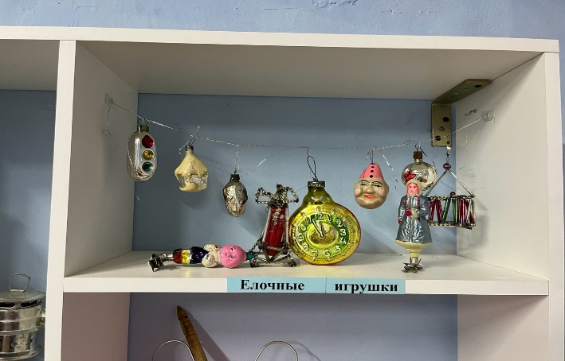

**2.Характеристика экспозиций**.

В музее есть настоящие старинные вещи, а также вещи, которые имеют историческое прошлое.

**Оснащение мини - музея «Путешествие в прошлое»**

|  |  |  |  |
| --- | --- | --- | --- |
| Коллекция экспонатов | | Кол-во | Вид хранения |
| 1 | Ложки деревянные (большие, маленькие) | 2 | Постоянное |
| 2 | Самовар большой | 1 | Постоянное |
| 3 | Чугун | 1 | Постоянное |
| 4 | Форма для пряника резная | 1 | Постоянное |
| 5 | Тарелки глубокие фарфоровая фабрика Кузнецова | 1 | Постоянное |
| 6 | Тканный коврик | 1 | Постоянное |
| 7 | Рушники | 3 | Постоянное |
| 8 | Щипцы для сахара | 1 | Постоянное |
| 9 | Подстаканники | 2 | Постоянное |
| 10 | Чайники для заварки чая | 4 | Постоянное |
| 11 | Молочник | 1 | Постоянное |
| 12 | Корыто для рубки капусты | 1 | Постоянное |
| 13 | Самопрялка | 1 | Постоянное |
| 14 | Колокольчик | 1 | Постоянное |
| 15 | Валик | 1 | Постоянное |
| 16 | Доска для стирки белья | 6 | Постоянное |
| 17 | Подсвечник | 1 | Постоянное |
| 18 | Веретено | 1 | Постоянное |
| 19 | Горшок глиняный | 1 | Постоянное |
| 20 | Лапти | 1 | Постоянное |
| 21 | Набор кукол в русских национальных костюмах | 5 | Постоянное |
| 22 | Кринка | 1 | Постоянное |
| 23 | Елочные игрушки | 10 | На время подготовки к Новому году |
| 24 | Солонка | 1 | Постоянное |
| 25 | Лопаточник | 1 | Постоянное |
| 26 | Коромысло | 1 | Постоянное |
| 27 | Коврик круглый | 1 | Постоянное |

Каждый, кто хоть раз побывал в настоящей русской избе, или видел отдельные предметы старины никогда не забудет впечатления о том, как жили люди раньше и пользовались этими предметами.

**Домашняя утварь.**

Самой распространенной была глиняная посуда: горшки и крынки**.**В горшках готовили кашу и щи, кипятили воду, хранили крупу, муку, масло. В таких горшках не кисло молоко, не заводились жучки.

Зимними вечерами мастера вырезали, вытачивали, лепили: горшки, ложки, крынки, ковши; плели лапти, корзины, короба; мастерили лавки, столы, сундуки.

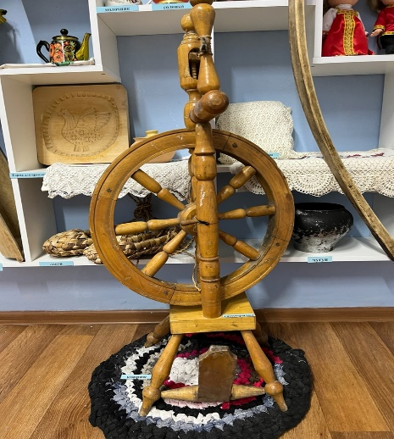

В древние времена посуду на Руси изготавливали из дерева, глины и металла. При археологических раскопках на территории Киевской Руси и Новгорода были обнаружены фрагменты и детали деревянной и глиняной посуды, относящиеся к периоду X-XII вв. Это были большие деревянные блюда до 45 см. в диаметре, на которых подавали на стол пироги, мясо, рыбу и другую еду. Для супов, бульонов и похлебок использовались большие деревянные миски, из которых ела вся семья. Находили также и маленькие "индивидуальные" миски. Готовили еду в горшках - глиняных или металлических. В то время ещё не было такого слова как "посуда" и всё, из чего можно было есть, называли "судно". Слово "утварь" также применялось для обозначения посуды, но слово это имело более широкий смысл. Кроме посуды оно обозначало все предметы в доме - деревянные, металлические, созданные ручным трудом, всё имущество, скарб, рухлядь (шкафы, сундуки, ухваты и др.).

**Красный угол**

Главным местом любого крестьянского дома был красный угол: здесь висела полочка с иконами – божница. Божницу украшали вышитыми полотенцами – *рушниками.*

**Самовар**

*Самовар* – символ русской избы, часть жизни и судьбы нашего народа. Самовар был предметом дорогим. Относились к нему очень бережно, передавая по наследству. Ставили самовар в горнице на самоварный столик – как украшение. Чаепитие – один из старинных обычаев русского народа. Вся семья собиралась за большим столом. Под шумок самовара велся согревающий душу и сердце разговор. Наши предки пили чай не просто из чашек, а наливали его в блюдце, которое держали за донышко. К чаю подавали мёд, варенье, колотый сахар, сушки да баранки, сухарики.

**Елочные игрушки**

Как известно на Руси ставили елку в доме только настоящую. Она могла быстро осыпаться, поэтому ставить ее не торопились, ставили ближе к Рождеству. Стояла она не долго. Но за то время, пока она была в доме. Дом пропитывался хвойным ароматом. Украшали елку всем, что было под рукой. Чаще всего бумажками. Затем появились первые елочные игрушки, но они были довольно опасные и тяжелые. Первые игрушки были на прищепках. Их расписывали вручную. В основном это были сказочные герои. Делали игрушки и из ваты, они уже были легче, но быстро портились во время хранения. Елку обязательно украшали бусами.

**«Русский народный костюм»**

С давних времен одежда считалась отражением этнических особенностей каждого народа, это яркое воплощение культурных и религиозных ценностей, климатических условий, хозяйственного уклада.

**Русские женщины** - искусные мастерицы. Они умели и ткать, и вязать, шить и вышивать. Зимними вечерами устраивали посиделки: пряли, вязали, пели, шутили и занимались любимым делом. Подзоры и полотенца, скатерти и половики украшали избу.

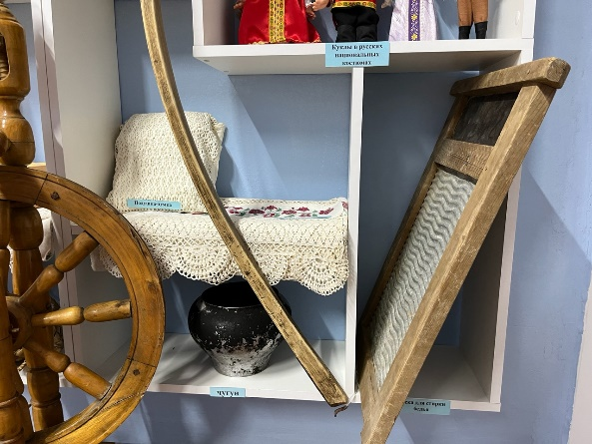 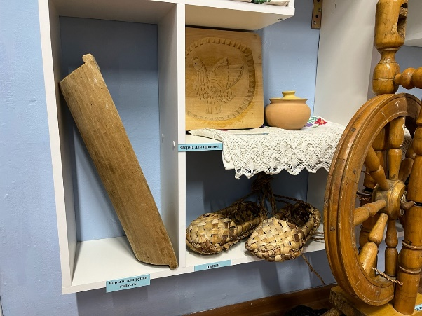

**3.План работы мини-музея «Путешествие в прошлое»**

**на 2024-2025 учебный год**

**Цель**: формирование представлений об истории и традициях русского народа, приобщение к музейной среде.

|  |  |  |
| --- | --- | --- |
| ***№*** | ***Мероприятие*** | ***Срок*** |
| Организационно – педагогическая деятельность | | |
|  | Корректировка плана. | По мере необходимости |
|  | Обновление и пополнение выставки экспозиций мини-музея | В течение учебного года |
|  | Отражение работы мини - музея в СМИ, на официальном сайте ДОО | В течение учебного года |
|  | Представление опыта работы на информационных ресурсах, участие в конкурсах различного уровня. | В течение учебного года |
| Работа с воспитанниками  Экскурсии, занятия | | |

**План работы с детьми на год:**

|  |  |  |  |
| --- | --- | --- | --- |
| № | месяц | тема | ответственный |
| 1 | сентябрь | Открытие музея «Путешествие в прошлое» | Изюмова Т.П. |
| 2 | октябрь | «Милости просим в наш мини-музей» | Воспитатели старших групп |
| 3 | ноябрь | «Предметы быта» | Воспитатели старших групп |
| 4 | декабрь | «Елочные игрушки» | Воспитатели старших групп |
| 5 | январь | «Самовар» | Воспитатели старших групп |
| 6 | февраль | «Деревянная посуда» | Воспитатели старших групп |
| 7 | март | «Народные игрушки – матрешка» | Воспитатели старших групп |
| 8 | апрель | «Русская народная одежда» (сарафан, рубаха, лапти, валенки) | Воспитатели старших групп |
| 9 | май | «Посиделки в музее» | Воспитатели старших групп |